**Gestion des grilles**

Table des matières

1. Base de données 2

a. BD du programme actuelle 2

b. Actualisation de la BD 3

2. Interface Homme Machine 3

a. liste des grilles de cours 3

b. Créer une grille de cours 4

c. Afficher et modifier une grille de cours 4

# Base de données

## BD du programme actuelle

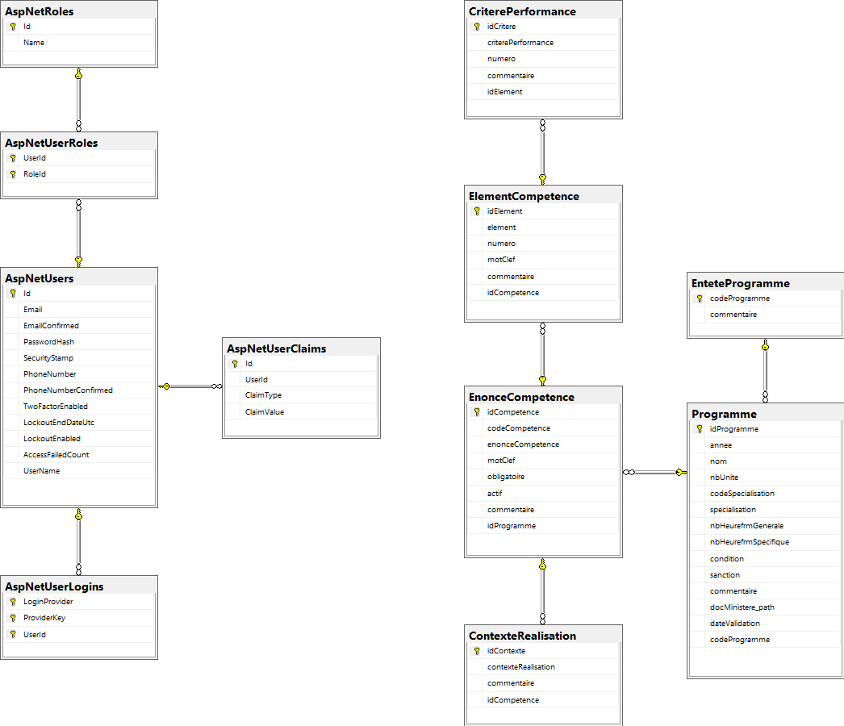

## Actualisation de la BD

Adaptation du programme à l’ajout de plan cadre et grille de cours (En cours de modification, voir Fabrice)

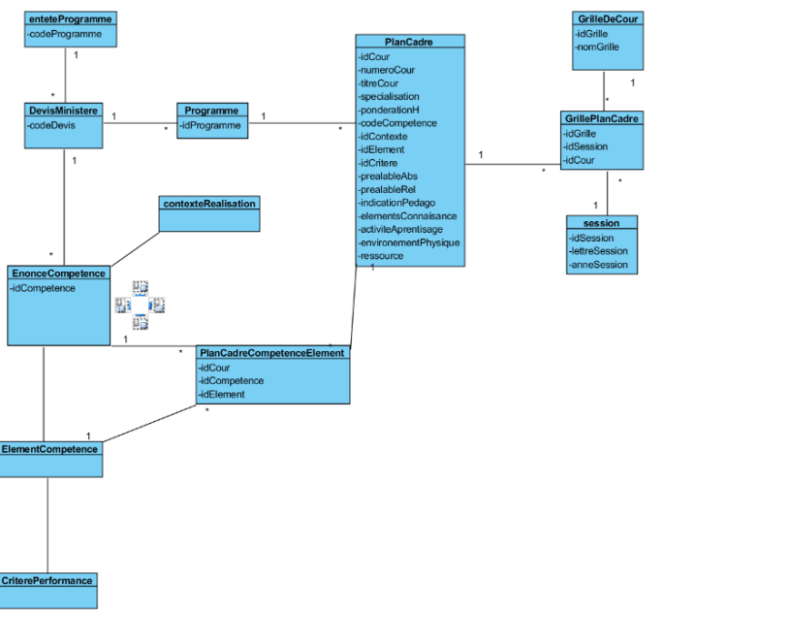

# Interface Homme Machine

## liste des grilles de cours

+

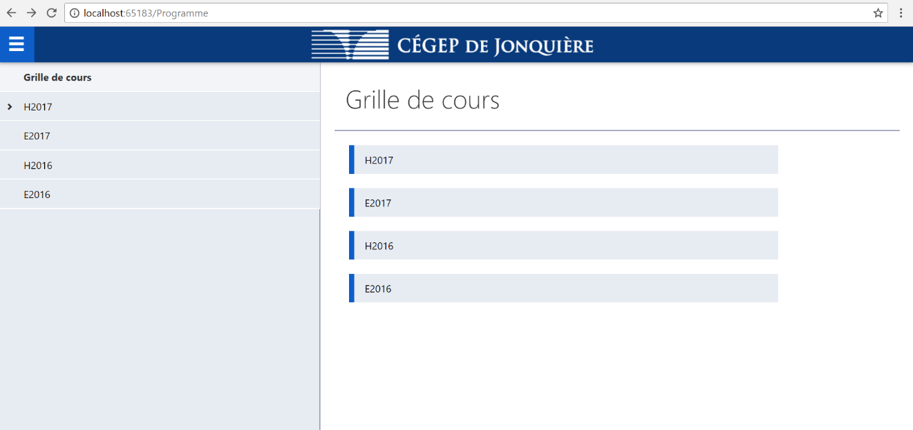

Les noms de grilles ici ressemble à des noms de session. Mais dans l’idée les noms sont « libres » et créés par le RCP. Exemple : « Hiver2017 Test »

## Créer une grille de cours

Les étapes de la création d’une grille de cours d’une **instance de programme**

1. Saisie du nom de la grille de cours
2. Sélection de « l’instance de programme »
3. Choisir les plans cadre à **associer** en foncions des 6 sessions la première session
4. La grille se génère automatiquement ou au clic sur un bouton « actualiser ».

## Afficher et modifier une grille de cours

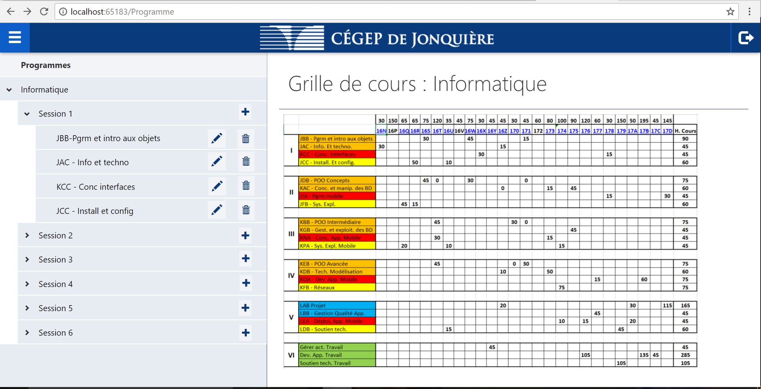

Le TreeView permet **d’associer** et de **dissocier** des plans cadre aux sessions du programme et de les modifier. Le tableau Grille de cours s’actualise à chaque modification ou grâce à un bouton « actualiser ».

Notes :

1. L’étape 3 « Choisir les plans cadre en fonction des 6 sessions » se fait à partir d’une liste de programmes à cocher (programmes de l’instance moins les programmes déjà sélectionnés). L’utilisateur coche les programmes souhaités puis valide pour la session.
2. Ajouter (On parle là de création de plan cadre) plan cadre depuis la grille fait l’objet d’une autre tâche. Cette fonctionnalité ne sera donc pas abordée dans cette analyse
3. Important : pour la gestion des plans cadre et des grilles de cours, l’application doit permettre de générer des « instances de programme ». Ces instances doivent pouvoir être modifiés, dupliqués, supprimés, sans influer sur la table « programme » actuelle de la BD. Exemple : « info de gestion Test » et « Info de gestion test2 ».

Brouillon et autres documents :

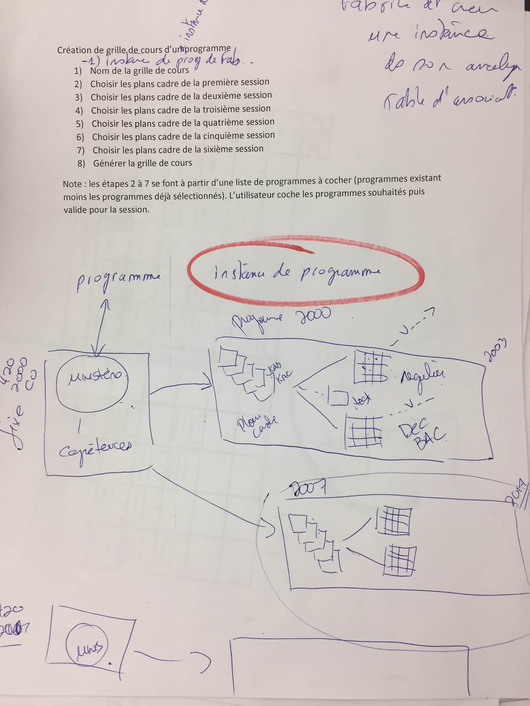

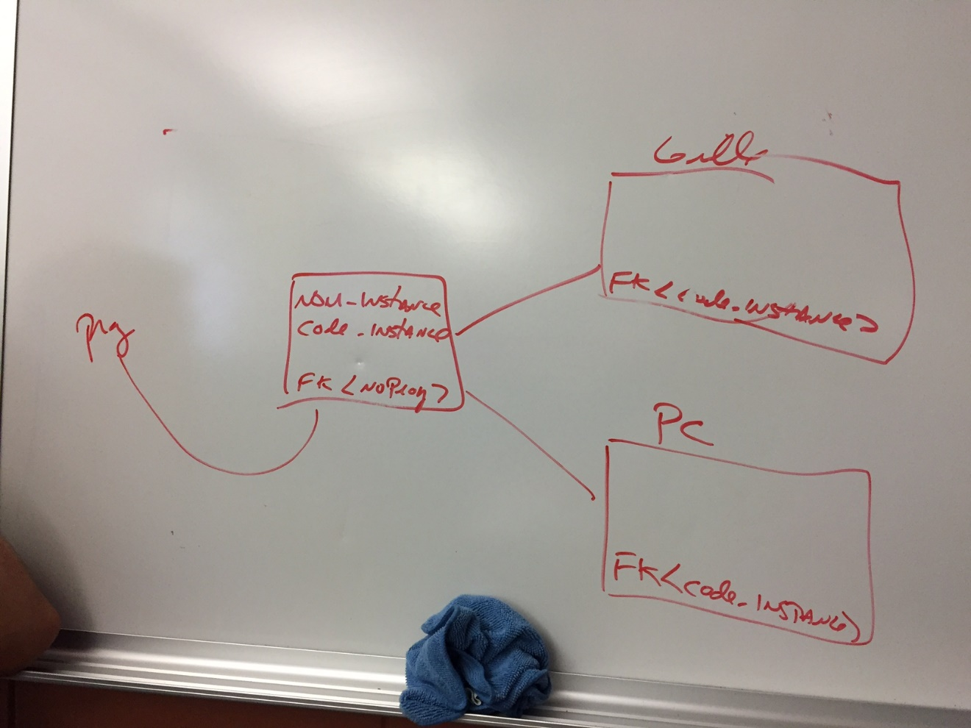

Question à Éric : peut-on adapter le vocabulaire pour se démêler : tblProgrammeDuMinistere et tblProgrammeRCP plutôt que instanceDeProgramme ?